BÀI 3.2 – SNMP ENUMERATION
(Thực hiện theo tài liệu GitHub Ethical-Hacking-Labs)
Nguồn: Samsar4/Ethical-Hacking-Labs, 3-Enumeration/2-SNMP-Enumeration.md

1. Mục tiêu
- Kiểm tra trạng thái cổng UDP 161 của dịch vụ SNMP.
- Sử dụng module snmp_enum trong Metasploit để thu thập thông tin SNMP.
- Sử dụng snmp-check để liệt kê thông tin hệ thống do SNMP cung cấp.
- Ghi nhận hostname, domain, tài khoản, tiến trình, địa chỉ MAC và các thông tin liên quan trong mạng lab.

2. Môi trường thực hành
Thành phần | Thông tin
Máy thực hiện | Kali Linux cài Nmap, Metasploit Framework và snmp-check
Máy mục tiêu | Windows Server 2012/2016 hoặc Ubuntu BeeBox có bật SNMP
Giao thức | SNMP qua UDP cổng 161
Community string | public – quyền READ ONLY
IP mục tiêu | 192.168.81.1

3. Các bước thực hiện

3.1. Kiểm tra cổng SNMP
Trên máy Kali, kiểm tra xem UDP 161 có đang mở hay không:
sudo nmap -sU -p 161 192.168.81.1
Thành phần / tùy chọn | Ý nghĩa
sudo | Chạy Nmap với quyền quản trị để thực hiện UDP Scan.
-sU | Quét các cổng UDP thay vì TCP.
-p 161 | Chỉ định Nmap kiểm tra riêng cổng 161, cổng mặc định của SNMP.
192.168.81.1 | Địa chỉ của máy đã bật dịch vụ SNMP trong mạng lab.

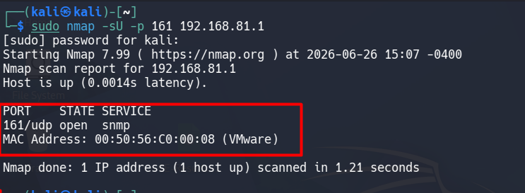3.2. Enumeration bằng Metasploit snmp_enum
Mở Metasploit:
msfconsole
Thành phần / tùy chọn | Ý nghĩa
msfconsole | Khởi động giao diện dòng lệnh của Metasploit Framework.

Chọn module SNMP enumeration:
use auxiliary/scanner/snmp/snmp_enum
Thành phần / tùy chọn | Ý nghĩa
use | Chọn một module để cấu hình và chạy.
auxiliary/scanner/snmp/snmp_enum | Module phụ trợ dùng để thu thập thông tin từ dịch vụ SNMP.

Xem các tùy chọn của module:
show options
Thành phần / tùy chọn | Ý nghĩa
show options | Hiển thị các tham số bắt buộc và giá trị hiện tại của module.

Khai báo máy mục tiêu:
set RHOSTS 192.168.81.1
Thành phần / tùy chọn | Ý nghĩa
set | Gán giá trị cho một tùy chọn của module.
RHOSTS | Địa chỉ IP hoặc dải địa chỉ của máy mục tiêu.
192.168.81.1 | IP của máy SNMP trong mạng lab.

Khai báo community string:
set COMMUNITY public
Thành phần / tùy chọn | Ý nghĩa
COMMUNITY | Community string dùng để đọc dữ liệu SNMP; có vai trò tương tự mật khẩu truy cập SNMP v1/v2c.
public | Giá trị được cấu hình trên máy mục tiêu; trong lab có thể là public.

Chạy module và quan sát kết quả:
run
Thành phần / tùy chọn | Ý nghĩa
run | Thực thi module với các thông số đã thiết lập.

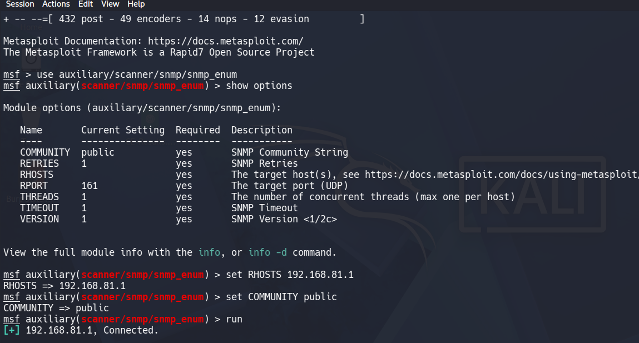3.3. Enumeration bằng snmp-check
Chạy snmp-check để thu thập thông tin hệ thống:
snmp-check 192.168.81.1
Thành phần / tùy chọn | Ý nghĩa
snmp-check | Công cụ trên Kali dùng để truy vấn và trình bày thông tin SNMP theo dạng dễ đọc.
192.168.81.1 | Máy SNMP cần thu thập thông tin.
Community mặc định | Khi không khai báo tùy chọn khác, công cụ thường thử community public theo cấu hình mặc định của bài lab.

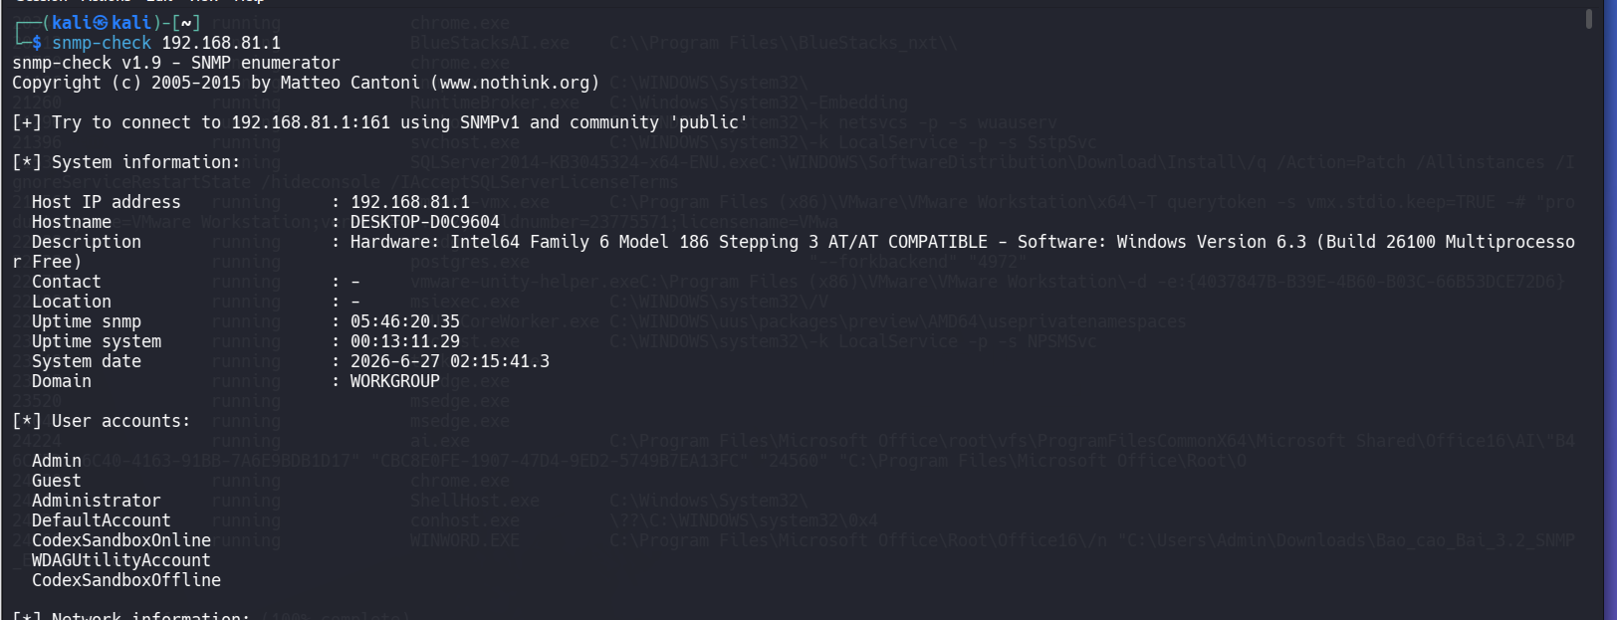4. Kết quả thực tế
Nội dung kiểm tra | Kết quả thực tế | Nhận xét
Trạng thái UDP 161 | 161/udp open – snmp
  Cổng UDP 161 đang mở, dịch vụ SNMP trên máy mục tiêu đã được bật và có thể nhận truy vấn từ máy Kali.
Community string | public – quyền READ ONLY | Sử dụng community string mặc định public. Cấu hình này thuận tiện cho bài lab nhưng không nên sử dụng trong hệ thống thực tế vì dễ bị đoán.
Hostname/Domain | Hostname: DESKTOP-DOC9604 | Domain: WORKGROUP | SNMP đã cung cấp được tên máy và nhóm làm việc của máy Windows mục tiêu.
Tài khoản người dùng | Phát hiện 7 tài khoản: Admin, Guest, Administrator, DefaultAccount, CodexSandboxOnline, WDAGUtilityAccount, CodexSandboxOffline | SNMP làm lộ danh sách tài khoản cục bộ trên máy mục tiêu. Một số tài khoản là tài khoản hệ thống mặc định của Windows.
Tiến trình/Phần mềm | Phát hiện nhiều tiến trình như: chrome.exe, msedge.exe, snmp.exe, svchost.exe, RuntimeBroker.exe, vmware-vmx.exe, postgres.exe, WINWORD.EXE, BlueStacksAI.exe | Có thể xác định một số phần mềm đang chạy như Chrome, Edge, VMware Workstation, PostgreSQL, Microsoft Word và BlueStacks.
Địa chỉ MAC/Interface | MAC: 00:50:56:C0:00:08 | Interface: VMware Network Adapter VMnet8 | Địa chỉ MAC thuộc VMware, cho thấy máy Kali đang truy vấn máy Windows thông qua mạng ảo VMware NAT/VMnet8.
Thông tin phần cứng/bộ nhớ | Intel64 Family 6 Model 186 Stepping 3 AT/AT Compatible; hệ thống báo Windows Version 6.3 (Build 26100 Multiprocessor Free) | SNMP thu thập được kiến trúc CPU và thông tin phiên bản hệ điều hành. Ảnh kết quả hiện tại chưa hiển thị cụ thể dung lượng RAM.

5. Kết luận
Bài thực hành đã kiểm tra UDP 161 và sử dụng Metasploit snmp_enum cùng snmp-check để thu thập thông tin từ dịch vụ SNMP. Kết quả minh họa rằng community string mặc định hoặc cấu hình SNMP không an toàn có thể làm lộ nhiều dữ liệu về hệ thống, tài khoản, tiến trình và giao diện mạng.

